

PROPOSAL PROGRAM KREATIVITAS MAHASISWA

“Cenikbah (Cemilan Unik dari Limbah Rumah Tangga) sebagai Alternatif Pembuatan Makanan Ringan”

BIDANG KEGIATAN:
PKM KEWIRAUSAHAAN

Diusulkan oleh:

Septi Melani (2501414025/Angkatan 2014)
Winda Try Astuti (4611414001/Angkatan 2014)
Solechatun (4411415010/Angkatan 2015)

UNIVERSITAS NEGERI SEMARANG
SEMARANG
2015

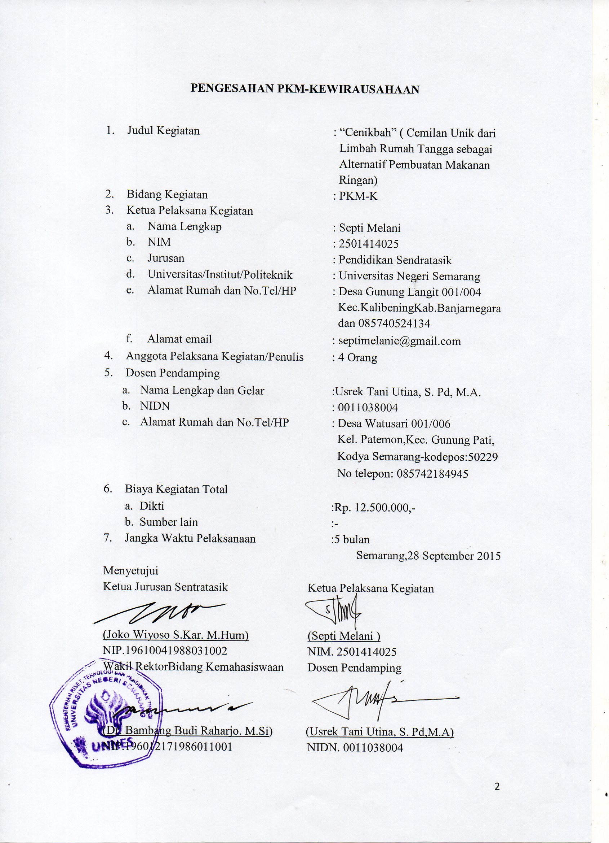

DAFTAR ISI

Halaman Sampul....................................................................................................ii
Halaman Pengesahan...........................................................................................iii
Daftar Isi................................................................................................................iv
Ringkasan...............................................................................................................v

BAB I PENDAHULUAN................................................................................... 1
1.1 Latar Belakang Masalah................................................................................. 2
1.2 Rumusan Masalah........................................................................................... 3
1.3 Tujuan Penelitian............................................................................................. 4
1.4 Luaran yang diharapkan.................................................................................. 5
1.5 Kegunaan ........................................................................................................ 6

BAB II GAMBARAN UMUM PELUANG USAHA........................................ 7
2.1 Analisis Produk............................................................................................... 8
2.2 analisis Pasar................................................................................................... 9

BAB III METODE PELAKSANAAN............................................................... 10
3.1 Tahap Pelaksanaan Kewirausahaan................................................................. 11
3.2 Jadwal Pelaksana Kegiatan.............................................................................. 12

BAB IV BIAYA DAN JADWAL KEGIATAN................................................. 13
4.1 Biaya Anggaran............................................................................................... 14
4.2 Jadwal Kegiatan............................................................................................... 15
DAFTAR PUSTAKA............................................................................................ 16

LAMPIRAN – LAMPIRAN............................................................................... 17
Lampiran 1. Biodata Ketua Anggota dan Dosen Pembimbing............................ 18
Lampiran 2 Justifikasi Anggaran Biaya................................................................ 19
Lampiran 3 Susunan Organisasi Tim Penelitian dan Pembagian Tugas............... 20
Lampiran 4. Surat Pernyataan Ketua Pelaksana.................................................... 21

RINGKASAN

Sampah merupakan bahan yang tidak mempunyai nilai. Bahkan tidak berharga, seperti buangan yang dihasilkan dari suatu proses produksi baik industri maupun domestik (rumah tangga). Di mana masyarakat bermukim,disanalah berbagai jenis limbah akan dihasilkan. Limbah padat lebih dikenal sebagai sampah, yang sering kali tidak di kehendaki kehadirannya karena tidak memiliki nilai ekonomis. Bila ditinjau secara kimiawi, limbah ini terdiri dari bahan kimia senyawa organik dan anorganik,dengan kosentrasi dan kuantitas tertentu.
Sampah organik terdiri dari bahan-bahan penyusun tumbuhan dan hewan, yang diambil dari alam atau dihasilkan dari kegiatan pertanian,perikanan atau yang lain . Sampah ini gampang sekali diuraikan dalam proses alami. Sampah rumah tangga sebagian besar merupakan sampah organik yang mudah terurai. Contoh sampah organik misalnya sampah dari dapur sisa sayuran, kulit buah, dan daun. Sampah anorganik berasal dari sumber daya alam tak terbarui seperti mineral dan minyak bumi atau proses dari industri, seperti plastik dan almunium.
Pengelola lingkungan hidup merupakan tanggung jawab bersama berbagai pihak, baik pemerintah, pelaku industri maupun masyarakat luas. sampah merupakan limbah rumah tangga yang tidak memiliki daya fungsi, sehingga banyak menyebabkan permasalahan. Mengatasi masalah pengolahan limbah yang tepat guna mendorong penulis untuk berinisiatif membuat limbah rumah tangga menjadi sesuatu yang bisa bermanfaat dan memiliki nilai jual. Penulis mencoba memanfaatkan sisa-sisa limbah rumah tangga organik seperti,kulit pisang,kulit kacang hijau,kulit jeruk, kulit singkong menjadi produk olahan makanan ringan (krupuk dan kripik).

BAB 1
PENDAHULUAN

1.1 Latar Belakang Masalah

Dapat kita ketahui bersama bahwa, di sekeliling kita terdapat banyak limbah rumah tangga yang tidak terpakai dan dibiarkan terbuang begitu saja. Limbah tersebut tentunya mengakibatkan beberapa permasalahan yang mungkin dapat mengganggu kenyamanan bersama dalam melaksanakan kegiatan sehari-hari. Salah satu contoh permasalahan yang ada di sekitar kita adalah apabila limbah yang mengandung bahan pencemaran langsung dibuang ke sungai, danau dan di tempat lainnya akan mengakibatkan terjadinya pencemaran pada badan air, sehingga air akan berubah menjadi keruh, semakin kotor dan menyebabkan banyaknya sampah menumpuk pada permukaan air. Hal tersebut seringkali dilakukan oleh ibu rumah tangga yang tanpa mereka sadari dapat mengakibatkan pencemaran lingkungan yang berkelanjutan apabila tidak ada tindakan yang lebih baik untuk meminimalisir hal tersebut. Di sisi lain udara yang kita hirup sehari-hari pun akan tercemar. Pencemaran yang terdapat di udara dapat masuk ke dalam tubuh melalui sistem pernapasan. Cara mengatasi adanya permasalahan tersebut, kita dapat mengambil tindakan dengan memanfaatkan jenis-jenis sampah yang ada, seperti jenis organik (kulit pisang, kulit jeruk dan lain-lain) dapat diolah menjadi sesuatu yang memiliki nilai jual dengan cara dijadikan makanan ringan. Kemudian jenis limbah anorganik(botol bekas dan sejenisnya) dapat dijadikan sebagai hasta karya. Dengan adanya pemanfaatan semacam itu, limbah rumah tangga yang sebelumnya dapat mencemari lingkungan dapat terminimalisir.
Pengolahan limbah yang dilakukan secara konvensional belum dapat mengendalikan limbah yang ada. Limbah yang tidak ditangani dengan baik dapat menimbulkan berbagai dampak negatif. Salah satunya yaitu polusi bau dari sampah-sampah lama yang sudah membusuk. Limbah tersebut kecil kemungkinannya untuk dapat didaur ulang karena sudah dibiarkan dalam jangka waktu yang lama sampai membusuk.
Maka dari itu, penulis berinisiatif untuk memanfaatkan limbah organik dari rumah tangga yang ada untuk dijadikan makanan ringan yang memiliki nilai jual.
Proses penjualan akan dipromosikan melalui face to face yang kemudian akan dikembangkan melalui penjualan secara on line. Penulis memilih mengembangkan penjualan melalui via on line karena sesuai dngan perkembangan zaman yang semakin modern, semua orang lebih mengenal internet dan dapat dipastikan pula bahwa tidak hanya di sekitar kampus saja yang mengetahui penjualan tersebut tetapi juga khalayak umum bahkan sampai luar kota.

1.2 Rumusan Masalah
Berdasarkan latar belakang yang telah kami paparkan diatas,maka dapat dirumuskan beberapa masalah yang dihadapi, antara lain :
- bagaimana cara mengembangkan ketrampilan mahasiswa untuk berwirausaha ?
- bagaimana pemanfaatan limbah rumah tangga yang sudah tidak terpakai menjadi sesuatu yang memiliki nilai jual?
1.3 Tujuan
Tujuan dari program ini adalah :
- meminimalisir sampah yang sudah tidak terpakai supaya bisa dimanfaatkan kembali
- membuka pluang usaha yang sederhana dengan memnfaatkan limbah sebagai alat penunjang
- meningkatkan kreativitas mahasiswa dalam bidang berwirausaha
1.4 Luaran yang diharapkan
Alasan diadakannya program kreativitas mahasiswa bidang kewirausahaan ini dapat diperoleh luaran sebagai berikut :
- untuk meminimalisir limbah rumah tangga
- bisa memanfaatkan limbah rumah tangga menjadi olahan yang bisa dijadikan cemilan
- menghasilkan suatu produk yang memiliki nilai jual dengan harga terjangkau
1.5 Kegunaan
1. Bagi Konsumen Atau Penguna
- Memanfaatkan Limbah Sisa Rumah Tangga Yang Sudah Tidak Terpakai Menjadi Suatu Olahan Yang Bisa Dimanfaatkan Kembali Dan Mempunyai Nilai Jual
- Bisa Memanfaatkan Limbah Yang Sudah Tidak Terpakai Sebagai Lahan Untuk Berwirausaha
2. Bagi Mitra
Mempunyai Produk Baru Dalam Penjualannya
3. Bagi Mahasiswa
Sebagai Wadah Kreativitas Mahasiswa Supaya Bisa Meminimalisir Sampah Dan Bisa Memanfaatkan Limbah Rumah Tangga Yang Sudah Tidak Terpakai Menjadi Sesuatu Yang Digemari Dan Benilai Jual

BAB 2
GAMBARAN UMUM RENCANA USAHA

Salah satu cara untuk meminimalisir sampah yang sangat banyak ini kami memanfaatkan limbah rumah tangga yang digunakan sebagai bahan dasar olahan makanan yang sederhana dan memiliki daya tarik dan peluang usaha, kita bisa memanfaatkan sisa limbah rumah tangga, kulit pisang, kulit singkong, kulit kacang hijau, kulit jeruk untuk di olahan dan dijadikan cemilan yang murah dan terjangkau, dan menjadikan ini sebuah motivasi untuk terus mengembangkan dan menjadikan sebuah barang komersial yang memberikan manfaat kepada komponen serta keseluruh komponen pemasaran.
I. Analisis Produk
1. Jenis dan nama produk, karakteristik produk
Produk ini merupakan olahan makanan dengan menggunakan bahan baku limbah rumah tangga yang dimanfaatkan untuk dijadikan cemilan sehari-hari yang sangat digemari. Selain rasanya yang gurih dan lezat cemilan dengan menggunakan limbah sisa rumah tangga ini bisa nmembantu menyelamatkan lingkungan dengan meningkatnya jumlah sampah yang terlalu banyak kita bisa mengolahnya menjadi makanan yang bisa dikonsumsi oleh seluruh masyarakat dan memiliki daya jual dan keunikan tersendiri.
2. keunggulan produk di banding produk lain dipasaran
“Cenikbah” ( cemilan unik dari limbah rumah tangga sebagai alternatif pembuatan makanan ringan). Merupakan olahan makanan yang terbuat dari sisa limbah rumah tangga yang di manfaatkan sebagai olahan yang bisa dikonsumsi oleh seluruh masyarakat dengan cara memanfaatkan kulit pisang, kulit singkong, kulit kacang hijau di oaalh dan dijadikan makanan yang disukai banyak orang karena makanan ini tidak mudah basi dan cara kerjanyapun mudah dan bisa dilakukan oleh siapapun selain limbah rumah tangga yang sudah tidak terpakai bisa dijadikan oalahan makanan dan kita juga bisa menyelamatkan penumpukan sampah yang terjadi saat ini yang termasuk dalam permasalahan Indonesia.
Peluang pasar untuk produk berbahan dasar limbah rumah tanga ini sangatlah besar, mengingat limbah rumah tangga itu sampah yang sudah tidak terpakai dan mudah untuk didapat. Camilan dengan menggunakan limbah rumah tangga ini sangat terjangkau harganya, sehingga bisa dikonsumsi oleh semua kalangan, baik itu kalangan menengah ke atas maupun kalangan menengah ke bawah. Produk ini juga terbilang unik dan menarik sehingga masyarakat tentunya akan penasaran dengan camilan dengan menggunakan bahan baku limbah rumah tangga .
II. Analisis Pasar
1. Profil konsumen
Target konsumen dari produk “sabegcem” ini semua mahasiswa,dosen,karyawan dan seluruh masyarakat karena enak unik dan menarik untuk di coba dengan harga yang relatif murah karena bahan bakunya yang unik dan beda dari yang lain.
2. Potensi segmentasi pasar
Potensi pasar dari penjualan makanan dengan menggunakan limabah rumah tangga sebagai bahan baku lebih utama didaerah perkotaan kareana untuk menggurangi sampah yang terlalu banyak dan bisa memab
3. Metode pemasaran
Metode pemasaran “cenikbah cemilan unik dari limbah rumah tangga sebagai alternatif pembuatan makanan ringan” ini menggunakan metode face to face, media sosial, seperti, facebook, E-mail menyajikan produk yang baik buat konsumen dan membuat konsumen merasa puas dengan produk yang kami buat serta pelayanan yang kami berikan kepada konsumen.
Target pemasaran produk ini yaitu khususnya warga atau masyarakat disekitar Universitas Negeri Semarang, masyarakat kota Semarang.
Agar usaha ini bisa berjalan dengan optimal dan lancar maka diperlukan strategi yang bagus dan tertata. Agar nantinya bisa bersaing dengan produk-produk yang lain dan bisa menarik hati para konsumen.
4. Tingkat Persaingan
Banyak produk makanan yang terdapat di daerah semarang makanan jenis kripik dan krupuk sudah tak asing lagi didengar jenis olahan makanan ringan ini dengan menggunakan bahan baku seperti gandum dan ikan penulis menawarkan produk baru yang belum ada sebelumnya pembuatan makanan ringan dengan memanfaatkan limbah rumah tangga sebagai bahan pokok pembuatan jenis makanan ringan sepertinya produk ini akan laku di pasaran, mengingat produk ini belum ada dipasaran akan dijual di lingkungan kampus dan daerah disekitar Semarang. Selain itu, produk ini juga dijual dengan harga yang terjangkau. Pesaing yang akan menyaingi produk ini tampaknya belum ada, terutama yang berada di daerah semarang, karena camilan berbahan dasar limbah rumah tanga ini merupakan camilan yang terbilang masih langka dan unik.
Kami akan menjual produk ini memalui sosial media, supaya lebih efektif dan efisien serta praktis, dan kami juga akan menjual produk ini secara langsung bertemu dengan konsumen, dengan mencari tempat yang strategis dan ramai nantinya pasti akan bisa menarik perhatian mereka, karena melihat produk yang kami buat ini merupakan suatu olahan yang unik dengan bahan baku limbah sebagai alternatif pembuatan makanan ringan.

5. Strategi pemasaran yang akan digunakan
Strategi pemasaran yang akan digunakan dalam usaha pengembangan “Cenikbah(cemilan unik dari limbah sebagai alternatif pembuatan makanan ringan).” sebagai berikut :
a. melakukan promosi
lakukan pengenalan produk promosi kepada konsumen dengan cara yang kreatif contoh setiap kita mau berpergian, membawa brosur dan pamflet berisi produk untuk dibagikan kepada orang yang dituju, keluarga rekan kerja, ataupun disebar di tempat-tempat umum sebisa mungkin harus bisa melakukan promosi yang konsisten.
b. Memilih lokasi yang strategis
Pemilihan lokasi tersebut merupakan salah satu strategi untuk menunjang pelanggan karena pemilihan lokasi usaha yang strategis untuk di jangkau pelanggan.
c. menjalin hubungan baik dengan konsumen
jalinlah hubungan yang baik dengan konsumen karena konsumen membutuhkan produk sedangkan kita membutuh konsumen untuk orientasi keuntungan maka dari itu terapkanlah simbolis mutualisme, karena menjalin hubungan yang baik dengan konsumen merupakan kunci terakhir yang harus dipegang untuk mencapai kesuksesan berbisnis

BAB 3
METODE PELAK SANAAN

3.1 TAHAP PELAKSANAAN KEWIRAUSAHAAN

Metode pelaksanaa yang akan penulis gunakan agar tujuan dari program ini dapat tercapai melalui 3 tahap manajemen organisasi, tahap pelaksanaan produksi dan pengemasan produk dan tahap pemasaran
1. manajemen organisasi

General Manager

Septi Melani

Production

Chafidhotun Nikmah

Promotion and marketing

Pascayoga Apriana Putri

Financial and administration

solechatun

Jabatan | Uraian Tugas
General Manager | Bertanggung jawab terhadap seluruh pelaksanaan kegiatan
Production | Mengontrol dan bertangung jawab terhadap produksi
Promotion and marketing | Mengontrol dan bertanggung jawab terhadap proses pemasaran
Financial and administration | Mencatat dan mengarsipkan keseluruhan administrasi perusahaan dan mengelola keuangan
2.Tahap pelaksanaan produksi pengemasan produk
Pada tahap ini dilakukan beberapa langkah-langkah sebagai berikut:
a.kegiatan pra produksi
- Hal pertama yang dilakukan sebagai langkah awal dalam memulai usaha. Tujuan dilakukannya survei adalah untuk mengetahui pasar, minat konsumen, dan perencanaan inovasi lebih lanjut.
- Hal kedua yang perlu dilakukan pada saat tahap perencanaan melakukan studi kelayakan terhadap usaha yang akan dijalankan. Kegiatan ini dilakukan untuk mengetahui apakah kegiatan ini mempunyai prospek yang menguntungkan
b. Tahap Persiapan
- Persiapan yang perlu dilakukan meliputi persiapan pemilihan dan penyediaan tempat sarana dan prasarana untuk menunjang kegiatan tersebut dengan baik
- Persiapan dan pengadaan bahan baku serta bumbu-bumbu untuk memulai langkah awal suatu usaha. Persiapan bahan baku lengkap akan mempermudah produksi suatau usaha
c. Tahap Pengadaan Produk
pembuatan sempel barang perlu dilakukan sebagai langkah awal untuk mengetahui kualitas suatu produk sebelumnya nanti akan dipasarkan, mengetahui cita rasa produk, pengemasan produk, takaran sajian serta penampilan produk.
3. Produksi
Produksi merupakan kegiatan inti dari aktivitas wirausaha dan dalam kegiatan produksi memiliki beberapa tahapan seperti persiapan bahan baku, kegiatan pengelolahan pengemasan dan pemasaran kepada konsumen.
Salah satu kegiatan produksi adalah pemasaran hal ini sangatlah penting karena dengan pemasaran produk yang baik akan menguntungkan hasil yang memuaskan contoh pemasaran yang bisa dilakukan adalah melalui media sosial, serta bisa juga dengan promosi secara langsung
3.2 JADWAL PELAKSANAAN KEGIATAN
No | Kegiatan | Bulan ke-
No | Kegiatan | 1 | 2 | 3 | 4 | 5
1. | Perencanaan Produksi | x
2. | Persiapan dan pengadaan alat dan bahan | x
3. | Pelaksanaa produksi |  | x | x
4. | Pemasaran |  |  | x | x | x
5. | Evaluasi |  |  | x | x | x
6. | Penyusunn Laporan |  |  | x | x | x
7. | Penyerahan Laporan |  |  | x | x | x

BAB 4
BIYAYA DAN JADWAL KEGIATAN

4.1 Anggran Biaya

No | Jenis Pengeluaran | Biaya
1. | Perlengkapan Penunjang | Rp.7.000.000,00
2. | Bahan Habis Pakai | Rp.3.000.000,00
3. | Perjalanan | Rp.2000.000,00
4. | Lain –lain | Rp500.000,
 | Jumlah | Rp.12.500.000,-

4.2 Jadwal Kegiatan
No | Kegiatan | Bulan ke-
No | Kegiatan | 1 | 2 | 3 | 4 | 5
1. | Survay Lapangan | XX
2. | Perancangan alat-alat yang dibutuhkan | X
3. | Proses pembuatan |  |  | X | X | X
4. | Pengepakan |  |  |  | XX | X
5. | Penjualan |  |  |  | X | X
6. | Penyerahan laporan akhir |  |  |  |  | XX

DAFTAR PUSTAKA

www.academia.edu/8117942/pengetahuan_lingkungan_makalah_pengolahanlimbah

www.duniapelajar.com/2014/05/16/contoh-limbah-rumah-tangga
Http://pengolahanlimbah.wordpress.com

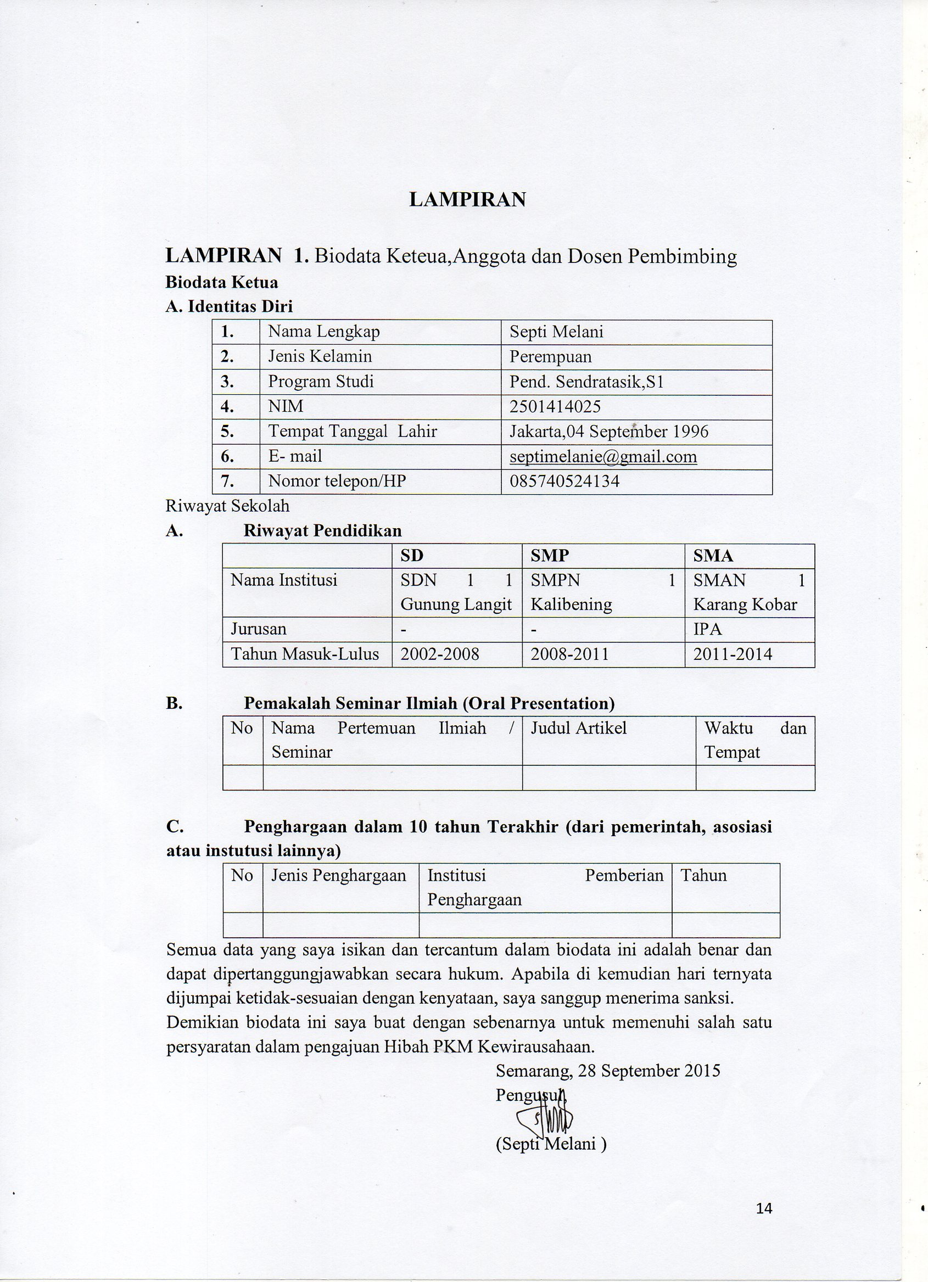

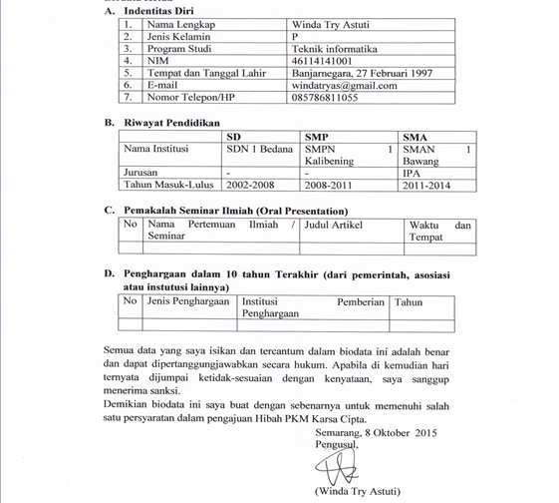
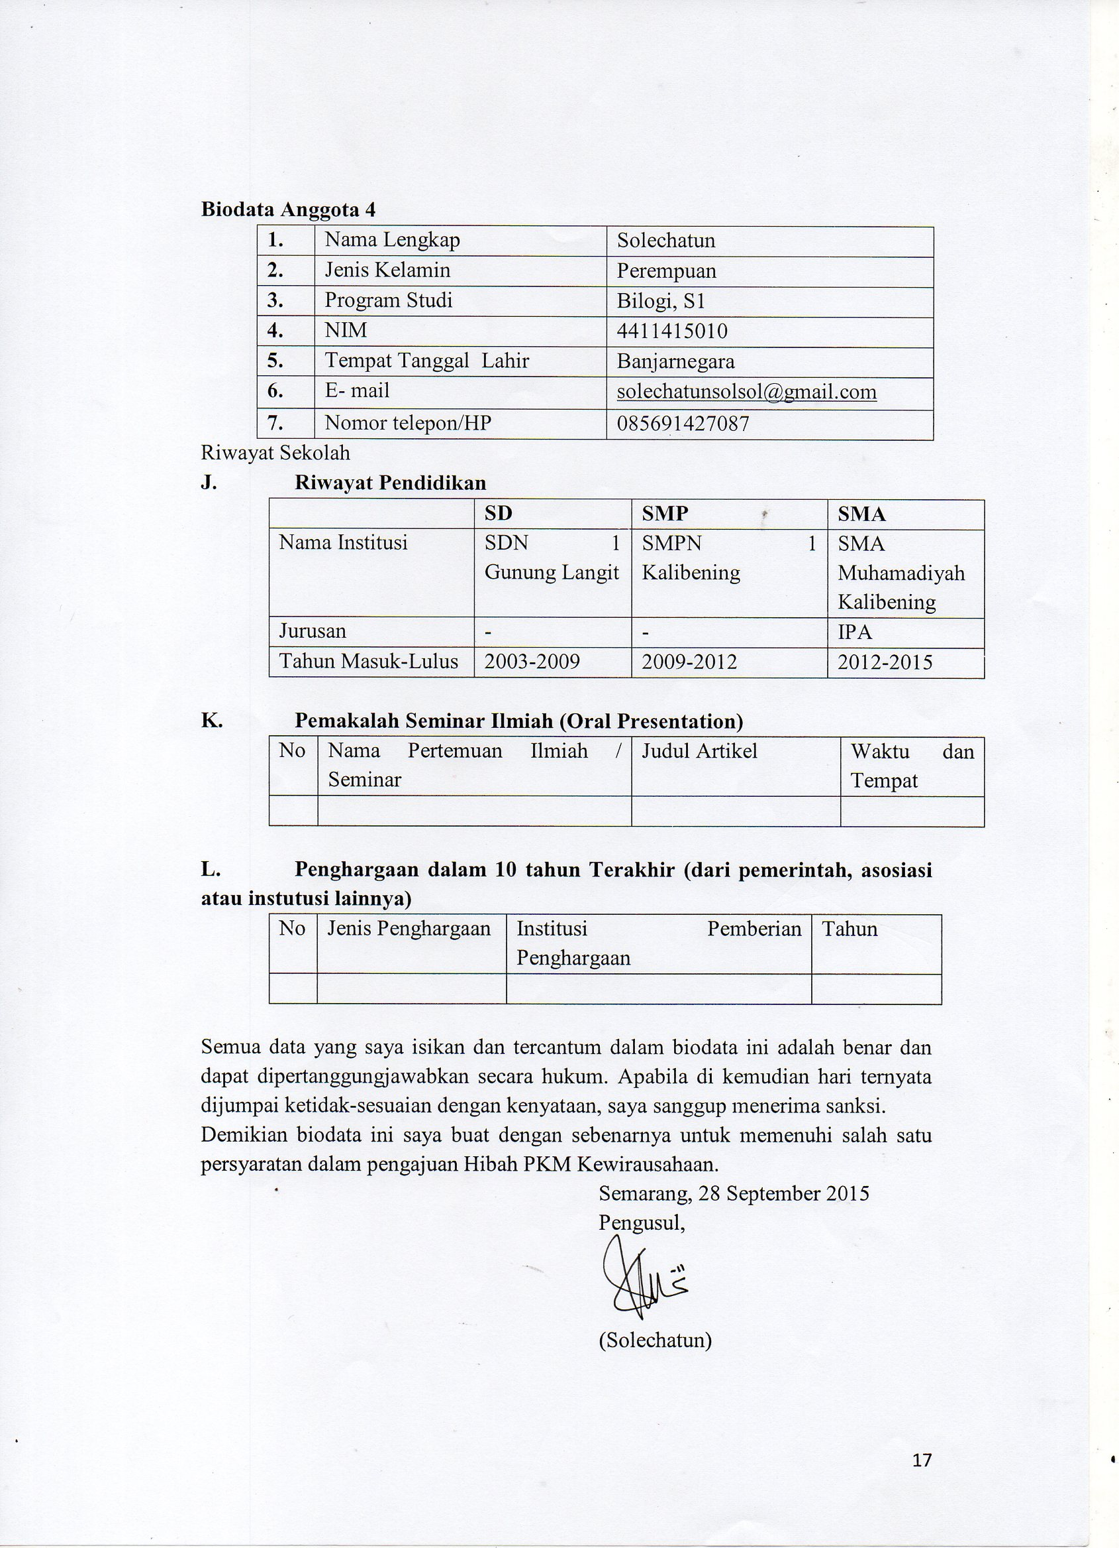

Biodata Dosen Pendamping
1. | Nama Lengkap | Usrek Tani Utina S.Pd,.M.A
 | Jenis Kelamin | Perempuan
 | Golongan/NIP | IIIB/198003112005012002
 | Tempat,Tanggal lahir | Grobogan,11 Maret 1980
 | Fakultas/Jurusan | Bahasa dan Seni/Sendratasik
 | Perguruan Tinggi | Universitas Negeri Semarang

Lampiran 2 Justifikasi Anggaran Biaya

Justifikasi Anggaran Biaya
No. | Uraian | Jumlah | Satuan | Harga Rp | Jumlah Rp
 | ALAT-ALAT
1. | Kulit jeruk , | 100 | Kg | 7.500 | 750.000
2. | Minyak Goreng | 10 | Kg | 500.000 | 500.000
3. | Garam | 60 | Bungkus | 6.000 | 360.000
4. | Bumbu penyedap | 10 | Kg | 20.000 | 200.000
5. | Bawang Putih | 6 | Kg | 25.000 | 180.000
6. | Cabai | 3 | Kg | 50.000 | 150.000
7. | Kulit kacang hijau | 3 | Kg | 20.000 | 60.000
8. | Merica | 3 | Kg | 15.000 | 45.000
9. | Gas LPG (3Kg) | 5 | Kg | 50.000 | 250.000
10. | Kertas Label | 10 | Lusin | 10.000 | 200.000
 | BAHAN-BAHAN
11. | Penggorengan (wajan) | 2 | Buah | 50.000 | 100.000
12. | Spatula | 2 | Buah | 10.000 | 20.000
13. | Kompor Gas | 2 | Buah | 2000.000 | 4000.000
14. | Pisau | 3 | Buah | 20.000 | 60.000
15. | Blender | 5 | Buah | 800,000 | 4000.000
16. | Timbangan | 2 | Buah | 300.000 | 600.000
17. | Plastik | 5 | Pak | 30.000 | 150.000
 | PERJALANAN
18. | Menyewa mobil untuk membeli bahan-bahan | 1 | Buah | 10.000 | 275.000
19. | Listrik | - | - | - | 100.000
Total Biaya 12.500.000

Lampiran 3 Susunan Organisasi Tim Penelitian dan Pembagian Tugas

Susunan Organisasi Tim Penelitian dan Pembagian Tugas
No | Nama | NIM | Prodi | Alokasi Waktu | Tugas
1. | Septi Melani | 2501414025 | Pend.Seni Tari | 1-5 bulan | Ketua Pelaksana
2. | Chafidhotun Nikmah | 2501414153 | Pend.Seni Tari | 1-5 bulan | Sekertaris 1
3. | Pascayoga Apriana Putri | 2201415166 | Pend. Bahasa Inggris | 1-5 bulan | Sekertaris 2
4.. | Solechatun | 4411415010 | Biologi | 1-5 bulan | Bendahara

